赣州中学2014～2015学年度第一学期期中考试
高三数学（文）试卷
2014.11.18
命题人：赖斌斌 审题人：温碧莹

一、选择题（共12小题，每小题5分，共60分，在四个选项中，只有一项是符合要求的）
1．设全集，集合，集合，则=（ ）
A． B． C． D．
2．已知复数z满足为虚数单位），则复数所对应的点所在象限为（ ）
A．第一象限 B．第二象限 C．第三象限 D．第四象限
3．已知向量，，且，则的值为（ ）
A． B． C． D．
4．命题$p$: 若，则“”是“”的充分而不必要条件；
命题$q$: 函数$y=\sqrt{\left|x−1\right|−2}$的定义域是$(−∞,−1]∪[3,+∞)$，则（ ）
A．“$p$或$q$”为假 B．$p$假$q$真 C．$p$真$q$假 D．“$p$且$q$”为真
5．已知角的终边与单位圆交于点$P(1,2)$，那么的值是（ ）
A． B． C． D．
6．已知实数$a,b,c,d$成等差数列，且曲线$y=3x−x^{3}$的极大值点坐标为$(b,c)$，则$a+d$ 等于（ ）
A．$−2$ B．$2$ C．$−3$ D．$3$
7．若满足，若目标函数的最小值为－2，则实数的值为（ ）
A．0 B．2 C．8 D．－1
8．为了得到函数$y=\text{sin}(2x−\frac{π}{6})$的图像，可以将函数$y=\text{cos}2x$的图像（ ）
A．向右平移$\frac{π}{6}$个单位长度 B．向右平移$\frac{π}{3}$个单位长度
C． 向左平移$\frac{π}{6}$个单位长度 D． 向左平移$\frac{π}{3}$个单位长度
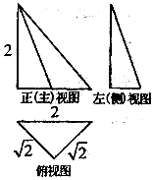
9．已知函数$f(x)=\left\{\begin{matrix}2x^{2}−4x+3, x<1 \\ {\text{log}}_{0\text{.}5}x+1, x≥1\end{matrix}\right.$，若$f(3−a^{2})<f(a^{2}+1)$
成立，则的取值范围是（ ）
A． $−2<a<2$ B． $a<−2或a>2$
C． $−1<a<1$ D．$a<−1或a>1$
10．某几何体的三视图如图，该几何体的顶点都在球O的球面上，
球O的表面积是（ ）
A．$2π$ B．$4π$ C．$8π$ D．$\text{16}π$
11．以下四个命题: ①若，则；
②为了调查学号为1、2、3、…、69、70的某班70名学生某项数据，抽取了学号为2、12、22、32、42、52、62的学生作为数据样本，这种抽样方法是系统抽样；
③空间中一直线，两个不同平面，若∥，∥，则∥；
④函数的最小正周期为. 其中真命题的个数是（ ）
A．0个 B．1个 C．2个 D．3个
12．已知正方体的棱长为，、分别是边、上的中点，点是上的动点，过点、、的平面与棱交于点，设，平行四边形的面积为，设，则关于的函数的图像大致是（ ）
第12题图
A
D
B
C

二、填空题（共4小题，每小题5分，共20分. 把每小题的答案填在答题卡的相应位置）
13．△的三个内角、、所对边的长分别为、、，已知，
则的值为 .
14．已知直线与曲线切于点，则的值为 .
15．已知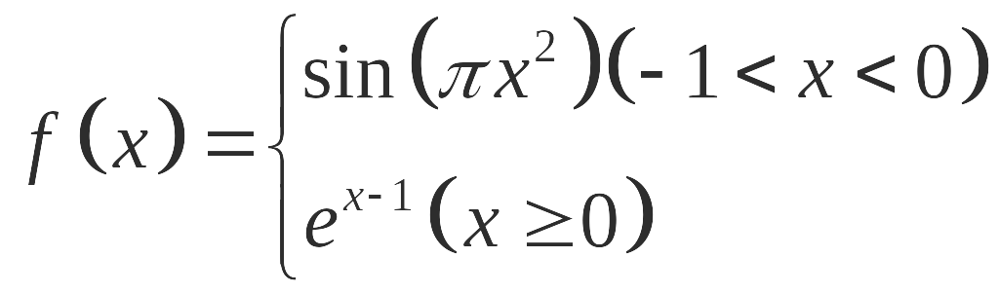，若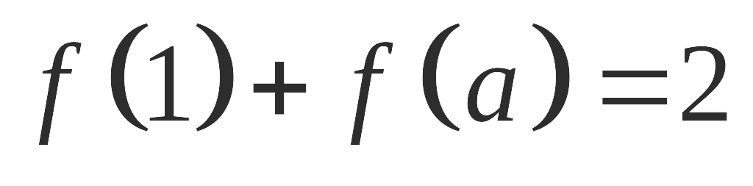，则的值为
16．设$f(x)$是定义在R上的偶函数，且当$x≥0$时，$f(x)=(\frac{5}{2})^{x}$，若对任意的$x∈[a,a+1]$，不等式$f(x+a)≥f^{2}(x)$ 恒成立，则实数$a$的取值范围是 .
三、解答题（共6题， 共70分，解答应写出文字说明，证明过程或演算步骤）
17．（10分）设函数$f(x)={\text{ax}}^{2}+(b−2)x+3(a≠0)$，
（1）若不等式$f(x)>0$的解集$(−1,3)$，求$a，b$的值；
（2）若$f(1)=2,a>0,b>0$，求$\frac{1}{a}+\frac{4}{b}$的最小值．

18．（12分）
为了宣传今年10月在某市举行的“第十届中国艺术节”， “十艺节”筹委会举办了“十艺节”知识有奖问答活动，随机对市民15～65岁的人群抽样$n$人，回答问题统计结果如下图表所示：
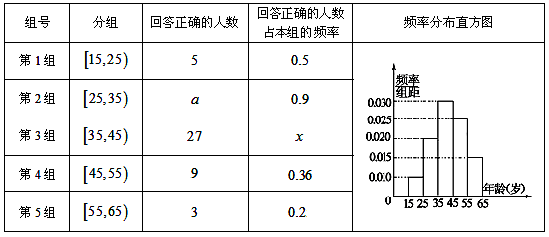

（1）分别求出$a$，$x$的值；
（2）从第2，3，4组回答正确的人中用分层抽样的方法抽取6人，“十艺节”筹委会决定在所抽取的6人中随机抽取2人颁发幸运奖，求所抽取的人中第2组至少有1人获得幸运奖的概率．

19．（12分）已知函数，
（1）求函数的最小正周期及单调递增区间；
（2）在中，三内角，，的对边分别为$a,b,c$，已知函数的图象经过点$(A, \frac{1}{2})$，$b、a、c$ 成等差数列，且，求$a$的值.
20．（12分）如图1，在四棱锥$P−\text{ABCD}$中，$\text{PA}⊥$底面$\text{ABCD}$，底面$\text{ABCD}$为正方形，$E$为侧棱$\text{PD}$上一点，$F$为$\text{AB}$上一点．该四棱锥的正（主）视图和侧（左）视图如图2所示．
（1）求四面体$\text{PBFC}$的体积； （2）证明：∥平面；
（3）证明：平面平面$\text{PCD}$．

21．（12分）已知$a_{2}$，$a_{5}$是方程$x^{2}−\text{12}x+\text{27}=0$的两根， 数列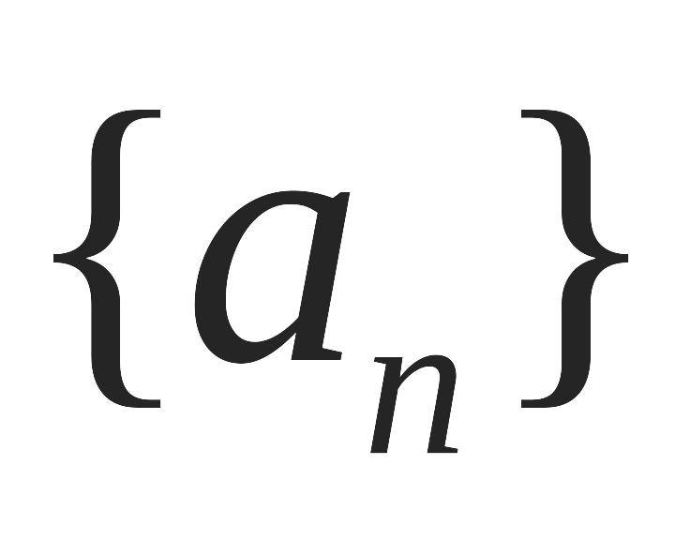是公差为正的等差数列，数列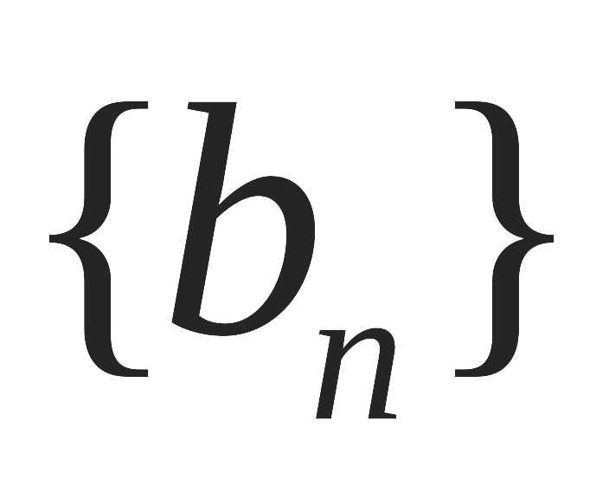的前$n$项和为$T_{n}$，且$T_{n}=1−\frac{1}{2}b_{n}(n∈N^{})$.
（1）求数列，的通项公式；
（2）记$c_{n}=a_{n}b_{n}$，求数列$\left\{c_{n}\right\}$的前$n$项和$S_{n}$.

22．（12分）已知函数
（1）当时，令$h(x)=f^{'}(x)$，求的单调区间；
（2）若，有两个极值点.
（ⅰ）求实数的取值范围；
（ⅱ）证明：. （注：是自然对数的底数）
2015届高三上学期期中考试数学（文）试卷参考答案
一、选择题（每小题5分，共60分）
题号 | 1 | 2 | 3 | 4 | 5 | 6 | 7 | 8 | 9 | 10 | 11 | 12
答案 | A | A | B | B | D | B | C | B | C | C | A | A
二、填空题（每小题5分，共20分）
13． 14．3 15．1或 16． $(−∞,−\frac{3}{4}]$
三、解答题（6小题，共70分）
17．（10分）解：(1)$a=−1$，$b=4$ …………5分 (2) $9$ …………………10分
18．（12分）
解：（1）由频率表中第1组数据可知，第1组总人数为，
再结合频率分布直方图可知$n=\frac{\text{10}}{0\text{.}\text{01}×\text{10}}=\text{100}$. …………………1分
∴$a=$100×0.020×10×0.9=18，……3分 , ……5分
（2）第2，3，4组中回答正确的共有54人．∴利用分层抽样在54人中抽取6人，每组分别抽取的人数为：第2组：人，第3组：人，第4组：人． ……7分
设第2组的2人为、，第3组的3人为、、B₃，第4组的1人为，则从6人中抽2人所有可能的结果有：，，，，，，，，，，，，，，，共15个基本事件， ………………………………………10分
其中第2组至少有1人被抽中的有，，，，，，，，这9个基本事件．…………………11分
∴第2组至少有1人获得幸运奖的概率为. ……………………………12分
19．（12分）解：$f(x)=\text{sin}(\frac{7π}{6}−2x)−2{\text{sin}}^{2}x+1=−\frac{1}{2}\text{cos}2x+\frac{\sqrt{3}}{2}\text{sin}2x+\text{cos}2x$
$=\frac{1}{2}\text{cos}2x+\frac{\sqrt{3}}{2}\text{sin}2x$ ……………………………………………3分
（1）最小正周期：， ………………………………………………4分
由可解得：
，
所以的单调递增区间为：; ………………6分
（2）由可得：
所以, ………………………………………………8分
又因为成等差数列，所以， ………………9分
而 ………………………………10分
，
. ………………………………………………12分
20．（12分）
（1）证明：（Ⅰ）解：由左视图可得 $F$为$\text{AB}$的中点，
所以 △的面积为 $S=\frac{1}{2}⋅1⋅2=1$．………………1分
因为$\text{PA}⊥$平面$\text{ABCD}$， ………………2分
所以四面体$\text{PBFC}$的体积为
$V_{P−\text{BFC}}=\frac{1}{3}S_{Δ\text{BFC}}⋅\text{PA}$ ………………3分
$=\frac{1}{3}⋅1⋅2=\frac{2}{3}$． ………………4分
（2）证明：取$\text{PC}$中点$Q$，连结$\text{EQ}$，$\text{FQ}$． ………………5分
由正（主）视图可得 $E$为$\text{PD}$的中点，所以∥，$\text{EQ}=\frac{1}{2}\text{CD}$． ………6分
又因为∥，$\text{AF}=\frac{1}{2}\text{CD}$， 所以∥，$\text{AF}=\text{EQ}$．
所以四边形$\text{AFQE}$为平行四边形，所以∥． ………………7分
因为 $\text{AE}⊄$平面，$\text{FQ}⊂$平面，
所以 直线∥平面． …………… ………………8分
（3）证明：因为 $\text{PA}⊥$平面$\text{ABCD}$，所以 $\text{PA}⊥\text{CD}$．
因为面$\text{ABCD}$为正方形，所以 $\text{AD}⊥\text{CD}$．
所以 $\text{CD}⊥$平面$\text{PAD}$． …………… ………………9分
因为 $\text{AE}⊂$平面$\text{PAD}$，所以 $\text{CD}⊥\text{AE}$．
因为 $\text{PA}=\text{AD}$，$E$为$\text{PD}$中点，所以 $\text{AE}⊥\text{PD}$．
所以 $\text{AE}⊥$平面$\text{PCD}$． ……………………………10分
因为 ∥，所以$\text{FQ}⊥$平面$\text{PCD}$． ………………11分
因为 $\text{FQ}⊂$平面， 所以 平面平面$\text{PCD}$. ………………12分
21．（12分）解：(1)由韦达定理得$a_{2}+a_{5}=\text{12}$，$a_{2}a_{5}=\text{27}$且$d>0$得$a_{2}=3,a_{5}=9$ ，所以$d=\frac{a_{5}−a_{2}}{3}=2$，$a_{1}=a_{2}−d=1$，$a_{n}=2n−1(n∈N^{})$， 在$T_{n}=1−\frac{1}{2}b_{n}$中，令$n=1$，得$b_{1}=\frac{2}{3}$，当$n≥2$时，$T_{n}=1−\frac{1}{2}b_{n}$，$T_{n−1}=1−\frac{1}{2}b_{n−1}$，两式相减得$b_{n}=\frac{1}{2}b_{n−1}−\frac{1}{2}b_{n}$得$\frac{b_{n}}{b_{n−1}}=\frac{1}{3}(n≥2)$，所以$b_{n}=\frac{2}{3}⋅(\frac{1}{3})^{n−1}=\frac{2}{3^{n}}$. …………6分
(2)因为$c_{n}=(2n−1)⋅\frac{2}{3^{n}}$，
所以$S_{n}=2(\frac{1}{3}+\frac{3}{3^{2}}+⋯+\frac{2n−1}{3^{n}})$， $\frac{S_{n}}{3}=2(\frac{1}{3^{2}}+\frac{3}{3^{3}}+⋯+\frac{2n−1}{3^{n+1}})$，两式相减得$\frac{2S_{n}}{3}=2[\frac{1}{3}+2(\frac{1}{3^{2}}+\frac{1}{3^{3}}+⋯+\frac{1}{3^{n}})−\frac{2n−1}{3^{n+1}}]=\frac{4}{3}−\frac{4n+4}{3^{n+1}}$，
所以$S_{n}=2−\frac{2n+2}{3^{n}}$ …………………………………………12分
22．（12分）解：（1）当$a=1$时，$h^{'}(x)=2−e^{x}$，令$h^{'}(x)=0⇒x=\text{ln}2$………1分
当$x>\text{ln}2$，$h^{'}(x)<0$；当$x<\text{ln}2$，$h^{'}(x)>0$
∴ $h(x)$的单调增区间为$(−∞\text{,ln}2)$，单调减区间为$(\text{ln}2,+∞)$.…………………3分
（2）(i) 若$f(x)$有两个极值点$x_{1},x_{2}$，则$x_{1},x_{2}$是方程$f^{'}(x)=0$的两个根，
故方程$2\text{ax}−e^{x}=0$有两个根$x_{1},x_{2}$，即方程$2a=\frac{e^{x}}{x}$有两个根 ……………4分
设$ϕ(x)=\frac{e^{x}}{x}$，则$ϕ^{'}(x)=\frac{e^{x}(x−1)}{x^{2}}$， 当$x>0$时，$ϕ(x)>0$
当$0<x<1$时，$ϕ^{'}(x)<0$，$ϕ(x)$单调递减；当$x>1$时，$ϕ^{'}(x)>0$，$ϕ(x)$单调递增
要使方程$2a=\frac{e^{x}}{x}$有两个根，需$2a>ϕ(1)=e$ ……………………………7分
故$a>\frac{e}{2}$，且$0<x_{1}<1<x_{2}$，故实数$a$的取值范围为$(\frac{e}{2},+∞)$……………8分
(ii) 由$f^{'}(x_{1})=0$得：$2{\text{ax}}_{1}−e^{x_{1}}=0$，故$a=\frac{e^{x_{1}}}{2x_{1}}$，$x_{1}∈(0,1)$
$f(x_{1})={\text{ax}}_{1}^{2}−e^{x_{1}}=\frac{e^{x_{1}}}{2x_{1}}x_{1}^{2}−e^{x_{1}}=e^{x_{1}}(\frac{x_{1}}{2}−1)$，$x_{1}∈(0,1)$……………10分
设$ψ(t)=e^{t}(\frac{t}{2}−1),(0<t<1)$，则$ψ^{'}(t)=e^{t}⋅\frac{t−1}{2}<0$
∴ $ψ(t)$在$t∈(0,1)$上单调递减
故$ψ(1)<ψ(t)<ψ(0)$，即$−\frac{e}{2}<f(x_{1})<−1$. ………………12分

